Найти НОД(a,b)

Алгоритм нахождения НОД делением
- Большее число делим на меньшее.
- Если делится без остатка, то меньшее число и есть НОД (следует выйти из цикла).
- Если есть остаток, то большее число заменяем на остаток от деления.
- Переходим к пункту 1.
Пример:
Найти НОД для 30 и 18.
30 / 18 = 1 (остаток 12)
18 / 12 = 1 (остаток 6)
12 / 6 = 2 (остаток 0)
Конец: НОД – это делитель 6.
НОД (30, 18) = 6

Блок-схема алгоритма Евклида

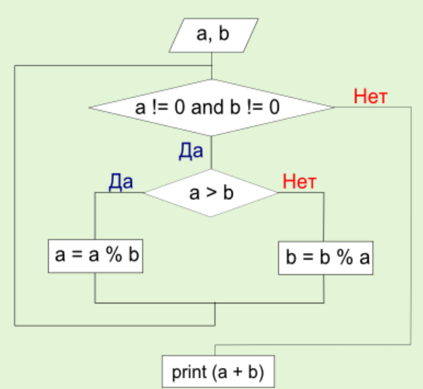

a = 30;
b = 18;

while (a!= 0 && b!= 0){
if (a > b) {a = a % b}
else {b = b % a}};

alert(a + b);

3) //Запросить у пользователя число и вывести все делители этого числа

var x=+prompt("","");
for(i=2; i<x; i++){
if (x%i==0){
alert (i);
}
}

4)//Определить количество цифр в введенном числе
var x=+prompt("","");
k=0;
do{
x=Math.floor(x/10);
k++;
}while(x>0);
alert(k);

5) Запросить у пользователя 10 чисел и подсчитать, сколько
он ввел положительных, отрицательных и нулей. При этом
также посчитать, сколько четных и нечетных. Вывести
статистику на экран. Учтите, что достаточно одной переменной (не 10) для ввода чисел пользователем.
a=b=c=d=e=0;for(i=1; i<=10; i++){
x=+prompt("","");
switch(true){
case (x>0): a++;break;
case (x<0): b++;break;
case (x=0): c++;break;
case (x%2==0): d++;break;
case (x%2!==0): e++;break;
}
}
alert(d);
/*Зациклить калькулятор. Запросить у пользователя 2 числа
и знак, решить пример, вывести результат и спросить, хочет ли он решить еще один пример. И так до тех пор, пока
пользователь не откажется*/
var a,b,c,s;
do{
a=+prompt("","");
b=+prompt("","");
c=prompt("","");
switch(c){
case "+": s=a+b;break;
case "-": s=a-b;break;
case "/": s=a/b;break;
case "*": s=a*b;break;

}
alert(s);
rezult=confirm("Продолжить?");

}while(rezult);

//польователь вводит числа и считает сумму
var s=0;
do{
str=prompt("","");
if(str) {a=parseInt(str);
s+=a;
alert(s); }
}while(str);
alert(s);

1.
// var x = +prompt('x','');
// var y = +prompt('y','');
// var z = 0;
// while (x<=y){
// z=z+x;
// x++;
// } alert(z);
// 2.
// var x = +prompt('','');
// var y = +prompt('','');
// var i = 1;
// var z;
// while ((x/i && y/i)==0) && ((x && y)<=i){
// }
2.
// var a=+prompt('','');
// var b=+prompt('','');
// var sum;
// while ( a != 0 && b != 0){
// if (a>b){
// a = a % b;
// } else { b = b % a}
// } sum = (a+b);
// alert (sum);
3.
// var x = +prompt('','');
// var y = 0;
// var z;
// while (x>=y){
// y++;
// if (x%y==0){
// alert (y);
// }
// // }
4.
// var number = +prompt('','');
// var z = 1;
// while (number/10>=1){
// number = number / 10;
// z++;
// } alert(z);
6.
// do{
// var a = +prompt('','');
// var b = +prompt('','');
// var op = prompt('','');
// var res;
// switch (op){
// case '*': res = a * b; break;
// case '+': res = a + b; break;
// case '-': res = a - b; break;
// case '/': res = a / b; break;
// }
// alert(res); var n = confirm("Cont?");
// } while(n==true);

